FASES REQUERIMIENTO DE SOFTWARE

1. DESCRIPCION GENERAL DEL REQUERIMIENTO 2
2. FASE DE FORMALIZACIÓN 3
3. ANALISIS DE REQUISITOS Y REQUERIMIENTOS 4
5. LEVANTAMIENTO DEL REQUERIMIENTO DETALLADO 8
6. DISEÑO DE LA ARQUITECTURA DE SOLUCION 10

DESCRIPCION GENERAL DEL REQUERIMIENTO

PROYECTO | Abogabot
Nombre Requerimiento: | Aplicación abogabot
Fecha Solicitud: | 18/02/2022
Responsable(s) Solicitud: | Juan
Dependencia(s) Solicitante: | Área de desarrollo
Responsable Funcional designado por el equipo de desarrollo de software: | Rafael Alberto Garcia Ramirez

FASE DE FORMALIZACIÓN

Descripción de la Solicitud
Usuario Solicitante
Se requiere una pagina web en la cual los clientes puedan automatizar las demandas realizadas en el despacho en el cual puedan ingresar la información de su caso, así como ver actualizaciones y el seguimiento del caso, esta información deberá llegar a un administrador para poder comenzar el proceso de igual manera se requiere un módulo de pagos y una sección de comentarios para cada uno de los pasos de una demanda, es necesario una versión móvil.
Líder Funcional
El cliente requiere una aplicación tanto para móviles como versión escritorio en la cual se automatizará las demandas. Requiere un modulo para levantar una demanda. Requiere un modulo de pago. Requiere un modulo de administración. Módulo de notificaciones. Módulo de seguimiento

FIRMAS DE ACEPTACIÓN:

________________________________ _______________________________
Nombre Responsable Solicitud Nombre Líder OTI
Dependencia Solicitante Oficina Tecnologías de la Información

ANALISIS DE REQUISITOS Y REQUERIMIENTOS

Fecha Inicio | DD/MM//AAAA |  | Fecha Final | DD/MM//AAAA
Modelamiento de Negocio
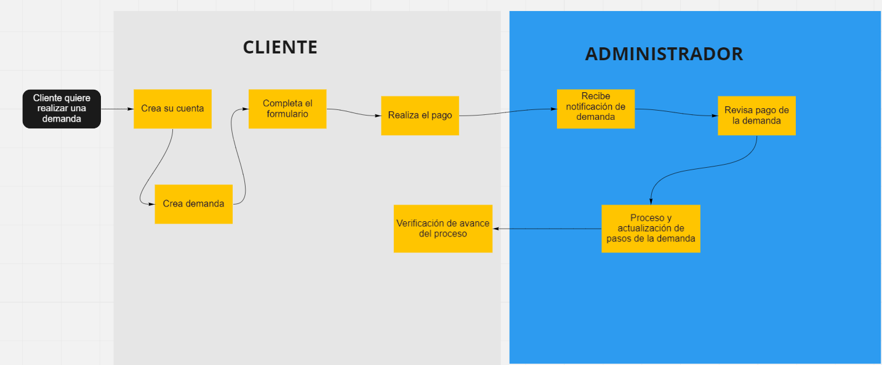
Términos de Referencia
Alcance de la solución | - Se desea automatizar las demandas de sus clientes, a través de una página web llenando un formulario.  - Se manda al proceso de pago para finalizar la transacción.  - El cliente creara una cuenta en la plataforma para ver el seguimiento de cada una de las actualizaciones del proceso legal.  - El administrador recibirá la notificación de una nueva demanda y con los datos llenados del formulario para empezar el proceso.  - El administrador recibe el pago y vera el reporte de ingresos recibidos.  - El administrador actualiza el proceso de la demanda paso a paso.  - Al usuario se le notificara por medio de email el avance de su proceso.
Requerimientos Funcionales y criterios de aceptación y | El cliente podrá:  Crear una cuenta  Realizar demanda  Realizar pago  Notificaciones  El administrador podrá:  Ver reportes de pagos  Enviar notificaciones del progreso de la demanda
Requerimientos no Funcionales y de calidad | El sistema será:  Responsivo.  Deberá tener seguridad para evitar filtraciones de información personal.
Interesados en la solución
  Nombre/Rol/Perfil | Descripción
  Cliente | Crear cuenta. Crear y recibir actualizaciones de demandas y realizar pagos.
  Administrador | Recibir demandas, dar seguimiento y actualizaciones y ver reporte de ingresos.
Precondiciones | Tener una lista con todos los campos necesarios para crear una cuenta y una demanda, los costos para realizar pagos correspondientes a la demanda
Requisitos Técnicos | Tipo de Desarrollo | Web Escritorio Móvil Servicio Web  Servicio Windows Otro:__________________
Requisitos Técnicos | Base de Datos | Oracle  SQL Server  MySQL  MongoDB  Otro:__________________ |  |  | Versión  _______  _______  _______  _______  _______  _______
Requisitos Técnicos | Lenguaje | C#  VB  PHP  Java  JavaScript  Otro:___________________ |  |  | Versión  _______  _______  _______  _______  _______  _______  _______
Viabilidad Técnica | Luego de adelantado el análisis de los requisitos y requerimientos es viable proponer una solución técnica para esta solicitud: SI ( ) NO ( )

FIRMAS DE ACEPTACIÓN:
Nombre | Dependencia | Teléfono | Firma
- FASE DE PLANEACIÓN Y GERENCIA DEL PROYECTO

Responsable |  |  |  |  | Fecha
Plan estratégico de fases del proyecto
N° | Nombre Etapa | Actividad |  | Rol Responsable |  | Fecha Inicio | Fecha Fin | Comentarios
Diagrama de planeación


NOTA: Las fechas de planeación establecidas en este documento son aproximadas y estarán sujetas a modificaciones que surjan por control de cambios u otros factores.

FIRMAS DE ACEPTACIÓN:
Nombre | Dependencia | Teléfono | Firma

LEVANTAMIENTO DEL REQUERIMIENTO DETALLADO

Las historias de usuario deben ser independientes y debidamente identificadas; deben corresponder a una única funcionalidad y deben ser cortas y concisas
HISTORIAS DE USUARIO
Nº. |  | Identificador único de la historia de usuario
Titulo |  | Titulo claro y especifico que define la fase o historia de usuario para el requerimiento
Fecha |  | DD/MM/YYYY
Estimación |  | Peso dado por un numero entre 1 y 100 acotado por la serie Fibonacci
Característica/Funcionalidad
Descripción detallada y suministrada en lenguaje natural por el usuario final, que permite identificar la necesidad puntual para una parte específica del requerimiento.
P.e.:

Quiero que el sistema me registre el número de veces que solicita atención a través de la ventanilla única, guardando el nombre del funcionario que atiende, la cedula y el tiempo que tarda en la consulta hasta obtener la solución a su inquietud.

Razón/Resultado
Con la finalidad de…
P.e.:

Con la finalidad de controlar la eficiencia de la atención en los puntos por cada uno de los empleados…

Criterios de Aceptación
Nº | Titulo |  | Contexto |  |  | Evento
1... | Título del escenario  Pe.  Ingreso del empleado a la plataforma |  | Descripción de la situación que presenta el criterio de aceptación:  P.e.:  En caso de que ingresa el número de identificación del funcionario y es inexistente debe generar un mensaje de error. |  |  | Cuando o en qué momento ocurre el contexto  P.e.:  Cuando el empleado intenta ingresar diligenciando en el formulario identificación y nombre
2 | Control de tiempo de respuesta |  | Registrar un tiempo superior a media hora y evidenciar que se genera una alerta de atención tardía |  |  | A partir del momento en que se efectúa el cierre del caso de atención al cliente por parte del empleado
n…
Firmas de aceptación
Nombre |  |  |  | Dependencia | Teléfono |  | Firma

DISEÑO DE LA ARQUITECTURA DE SOLUCION

En caso de que existan excepciones asociadas a la arquitectura de referencia se debe incluir su correspondiente justificación en las vistas que aplique.

Fecha | DD/MM/AAAA
Vista Lógica
Se puede utilizar alguno de los siguientes diagramas UML: Diagrama de Clase, Diagrama de Comunicación, Diagrama de Secuencia.

Si utiliza convenciones para diagramas Ad hoc, por favor describirlas aquí
Vista de Implementación
Se puede utilizar alguno de los siguientes diagramas UML: Diagrama de componentes o diagrama de Paquetes

Si utiliza convenciones para diagramas Ad hoc, por favor describirlas aquí
Vista de Proceso
Se puede utilizar alguno de los siguientes diagramas UML: Diagrama de actividades o de flujo

Si utiliza convenciones para diagramas Ad hoc, por favor describirlas aquí
Vista de Física
Se puede utilizar el diagrama UML de despliegue.

Si utiliza convenciones para diagramas Ad hoc, por favor describirlas aquí
Prototipos de interfaces de usuario
Mockups o Bocetos de interfaces graficas para Front-End.

Si utiliza convenciones para diagramas Ad hoc, por favor describirlas aquí
Firmas de aceptación
Nombre |  | Dependencia | Teléfono |  | Firma

Nota: En caso de considerar limitado el uso de UML, es posible utilizar diagramas Ad Hoc.

